ETHER

Darwin Duban Mojica Rocha

Universidad de Antioquia

Tabla de contenido

Introducción 1

Historia 1

Flujo de juego 5

Físicas 6

## Introducción

Ether es un juego en donde participan dos jugadores que competirán por puntos en un tablero. El tablero estará compuesto por 40 casillas. Los jugadores empezarán con 3 fichas y se turnarán para mover y conquistar todas las casillas del tablero. El juego terminara cuando no queden casillas por conquistar y ganara el jugador con más puntos de conquista.

## Historia

De un cúmulo de luz se desprende una mota.

Esa mota de luz vaga atravesando: mundos, espacios extraños, hogares felices e infelices, reinos, lugares remotos sin descubrir incluso a bestias y personas. Nada parecía detenerla y, sin embargo, nadie la noto ni siquiera la misma luz es consciente de lo que ocurría a su alrededor.

Paso una cantidad de tiempo desconocido. Pareció un sueño profundo de miles, quizás, millones de años, o tal vez solo fue el transcurrir de un suspiro de alguien enamorado.

Y advertirlo la luz comienza a parpadear mostrando signos de actividad.

- ¿Hola?

Comienza a pensar, gana conciencia de sí misma.

- ¿Quién soy?

Gana conciencia de sus alrededores.

- ¿Dónde estoy?

Percibe una roca se acerca a ella y se pregunta.

- ¿Soy una eso?

Se pone al lado de la roca, imitando ser una.

Se queda de esta forma por muchos años.

Después de mucho tiempo se pregunta.

-Ser eso quizás no es lo que soy, entonces ¿qué soy?

Se queda pensando y por un momento percibe una planta.

-A lo mejor soy esto.

Sin darse cuenta cada vez que piensa que es alguna cosa u objeto, toma su apariencia, se transforma en ella.

- ¿Qué soy?

-Ja, ja, ja, Qué curioso.

Una voz retumba, pero no se puede ver de donde proviene.

- ¿Quién eres tú?

- ¿Yo? No importa, te contaré una historia.

- ¿Sobre qué?

-Sobre algo que cambiara tu vida o acaso quieres quedarte aquí solo?

- Yo no estoy solo. Gruñe la mota de luz.

Voltea a mirar; la roca y la planta ya no están. Se encuentra en un espacio vacío

-no hay nadie además de ti, estás solo. Así que escúchame y te mostraré como escapar de este sueño infinito en el que estas. Te contaré sobre los Dogers y los Fakers.

…

Desde la antigüedad los ancianos relatan historias sobre mundos idénticos, estos recibiendo muchos nombres: Reino pesadilla, Universo paralelo, Mundo espejo. En él viven dobles malvados y seres con personalidad opuesta. Estas historias se usaban en obras de teatro o para hacer dormir a los niños. Sin embargo, eso que se creía existir únicamente en los cuentos se hizo realidad.

En los cielos de todos los planos mundiales: Mortales, Dioses y Demoníaco se manifestó este fenómeno. Se podía ver en el firmamento como una malla que momentos antes no estaba, se estiraba deformándose y poco a poco se rompía. Se escuchaban truenos ensordecedores. Al romperse la malla se pudo ver más allá de la fisura; planetas, ciudades, personas, otro mundo. ¡Podías ver una versión diferente de ti mismo del otro lado del cielo! Esto conmociono a todos incluso a los seres más fuertes del universo que habían dado la espalda al mundo para buscar la iluminación en cuevas y lugares remotos, no se pudieron quedar quietos y se pusieron de pie.

Todos quedaron en silencio, conmocionados contenían la respiración mientras se terminaba de romper la barrera que dividía a los dos universos. Al caer la barrera la conmoción se convirtió en miedo. Pero no duro mucho en cambio se extendió un sentimiento de odio y de repugnancia entre los dos universos paralelos.

No se sabe a ciencia cierta quien dio el primer paso, pero inmediatamente comenzó la primera guerra entre los Dogers y los Fakers (Así los nombro un ser supremo). Esta demoro 15 años luego hubo un tiempo de quietud. Ambos bandos terminaron de evaluar las fuerzas del enemigo e hicieron un alto al fuego para hacer consideraciones del rumbo de la guerra.

Podría parecer quizás que 15 años fue mucho para terminar una guerra, pero no fue así, trata de considerar la magnitud del choque de más de 900 planetas de los diferentes sistemas solares. Esto fue un choque enorme el cual se usó para probar la fuerza de sus contrincantes e idear planes futuros.

Esta guerra no dejo un claro ganador, pero si muchas muertes y la destrucción de 49 planetas. Ambos lados, aunque parecían ser iguales tenían una diferencia única y esa era el color de su fuerza vital, su aura. Los Dogers tienen un aura Dorada mientras que los Fakers tienen un aura violeta. De esta forma no había forma de ocultarse y espiar al banco contrario.

La segunda guerra ocurrió 10 años después, no he mencionado que en la primera guerra solo estuvieron involucrados los mundos humanos de los dos universos. En la segunda guerra se desplegó pocos guerreros de los planos celestiales y demoniaco. Aunque la cantidad de guerreros fue menor la destrucción no lo fue por el contrario en los primeros 3 años ya se habían destruido más de 441 planetas de ambos universos.

Con esto se pueden hacer una idea de la escala que estaba tomando esta guerra. Hubo otro periodo de “paz” ambos universos guardaron silencio. Cabe mencionar que la relaciones entre los dos universos no estaba en consideración. Nunca se pensó en llegar a una tregua como si una fuerza extraña les hiciera pelear hasta que uno de los dos quedara en pie y el otro fuese destruido.

Llego el momento, sabían que sería el último enfrentamiento. Después de 9 años, sin combates en grandes escalas, se rompió el silencio y se reanudó los enfrentamientos. En esta ocasión fue una confrontación total desde mortales, inmortales, dioses, dragones, espectros, fantasmas, diablos, etc. se unieron para una última guerra.

Las peleas no solo tenían lugar en los planetas. En el espacio exterior también se enfrentaban muchos personajes fuertes con grandes habilidades que pulverizaban civilizaciones enteras. No se alcanzó a cumplir el año cuando solo quedaban 3 planetas en cada universo.

Te preguntarás ¿cómo se llegó a esa pequeña cantidad en tampoco tiempo?, pero déjame decirte que en esas peleas estuvieron los seres más fuertes de ambos universos como lo son el Dios dragón, El señor del inframundo, La doncella celestial, el emperador del tiempo-espacio, la emperatriz de todos los venenos, el raro sapo de 9 colores, entre muchos otros que en el primer día de unirse a la guerra causaron destrucción que afectaban a todo a su alrededor.

Continuando con los 6 planetas que aún estaban intactos, en ellos se habían reunidos seres de todas las especies, tanto humanos como fantasmas, asuras, elfos, demonios, y muchas más. Se podían considerar estos planetas como en arcas de Noé que mantenía con vida cada especie de ambos universos.

En este punto pareciera que entrarían en paz nuevamente, pero no fue a así. Ambos bandos están completamente agotados y heridos. Solo se mantenían de pie por el odio que era su mayor combustible.

Hubo 30 minutos de silencio, esa fue la última “Paz” entre ambos universos después de esto solo tendrían paz al morir. Se lanzaron hechizos karmicos, bombas atómicas, maldiciones, fuegos celestiales, misiles de luz, bombas de agua, coñones de energía oscura. Un sinfín de ataques. Esas eran sus únicas fuerzas. No reservaron nada para defenderse. Solo pensaban en destruir a sus oponentes. Sin embargo, cuando ambas ofensivas estaban a punto de hacer contacto. No paso nada. No hubo explosiones, ni estallidos, todos los proyectiles y habilidades se dirigieron hacia un punto en particular que no había llamado la atención antes. En ese lugar se encontraba una figura humanoide con una capucha oscura de pie.

Ambos bandos fijaron sus miradas allí, intentando descubrir quién era tan poderoso como para controlar la última fuerza lanzada a la máxima potencias por ambos universos. Imaginaron que podría ser el Emperador del vacío absoluto, o la rara bestia abisal había aparecido. Sin embargo, no se trataba de ninguno de estos, fue un desconocido con un aura diferente a los dos universos, su aura fue de un color plateado que deslumbro a todos los espectadores.

El desconocido levantó ambos brazos hacia a los lados y por sus amplias mangas absorbió todos las habilidades y proyectiles lanzados. Luego de esto y con una voz fuerte que resonó en la mente de todos hablo.

-Demando el fin de esta improductiva guerra. Cada 100 años organizaré una competencia para saber de una vez por todas cuál de los dos universos vivirá o perecerá. Escogeré a los mejores guerreros de entre sus filas y los transportaré a mi propio mundo privado y allí podrán pelear y demostrar quien merece la victoria. Al ganador le concederé el control completo del Ether y tendrá el poder de reconstruir su mundo, crear nuevos, ser amos y señores de todas las cosas, exterminar toda la vida o hacer cualquier cosa que se puedan imaginar. ¿Quién de ustedes ganará?

Así comenzó la competencia entre Dogers versus Fakers, por la supervivencia.

…

-Y que tiene esta historia que ver conmigo dice el punto de luz

-Tonto no te has dado cuenta, tú eres ese Ether por el que se están peleando, serás el premio. Puedes quedarte aquí y dejar que otros controlen tu destino o escoger pelear por ti mismo y escapar de esta prisión. Así ganando el derecho de decidir sobre tu vida.

-Escojo pelear no quiero quedarme aquí solo ni que otros puedan decidir sobre mí.

-Ya veo, buena decisión. Escoge un bando Dogers o Fakers. Te reencarnaré y nacerás como un guerrero de alguno de los dos universos. Podrás abrirte camino, vencer a tus contrincantes y reclamar tu libertad. ¡Podrás ser el más fuerte de todos!

- ¿Qué escogerás, Doger o Faker?

-Yo escojo ser un …

## Flujo de juego

1. Participantes: 2 jugadores
2. Estrategia: Juego por turnos
3. Desarrollo del juego:

* El inicio el juego se mostrará un tablero dividido en 5X8 cuadrados
* Cada jugador comenzara con 3 fichas en el tablero
* Se decidirá de forma aleatoria quien inicia la partida.
* Cada jugador obtiene en cada turno 3 puntos de acción (PA).
* Cada ficha requiere gastan un número determinado de puntos de acción para moverla, por ejemplo:

A1 y B1 = 1 PA

A2 y B2 = 2 PA

A3 y B3 = 3 PA

* Se conquistar las casillas en blanco moviendo una de sus fichas hacia ellas, pero solo si esta próxima.
* Se puede invadir una casilla conquistada por tu oponente gastando 1 PA extra al moverte hacia esa casilla
* Obtienen puntos de conquista por casillas capturadas. Se gana muchos más puntos por invadir una casilla del oponente
* El juego termina al no quedar casillas blancas
* Gana el jugador con más puntos.

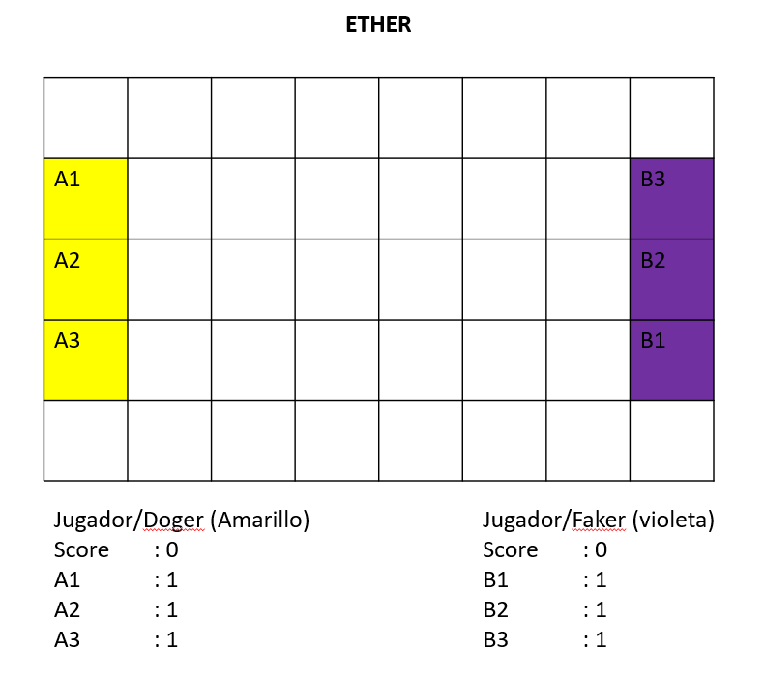

## Físicas

El juego contara con movimiento circular uniforme.

Se mostrará en la animación en la parte inferior del tablero. Allí por cada casilla conquistada, una bolita dando círculos alrededor de una imagen que representa a cada jugador.

